Queimadas no Pantanal: avanço do fogo ameaça santuário de araras azuis
Camilla Veras Mota - BBC News Brasil em São Paulo
13 agosto 2020

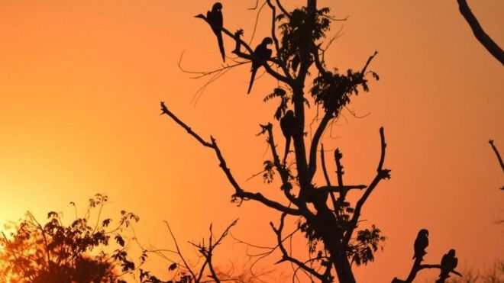Pantanal concentra maior população de araras azuis do mundo
O fogo que consome o Pantanal desde julho avança e coloca em risco um dos maiores abrigos de araras azuis do país.
Cerca de 700 animais hoje usam as árvores espalhadas pela fazenda São Francisco de Perigara, no município de Barão de Melgaço, no Mato Grosso, como refúgio.
Todo fim de tarde, conta a bióloga Neiva Guedes, dezenas de araras se reúnem ali para pernoitar. Isso acontece há quase 60 anos, desde que o então dono da propriedade resolveu cercar e proteger o local.
É a maior concentração de animais da espécie para dormitório no país.
Quando Guedes começou a estudar a arara azul (Anodorhynchus hyacinthinus), 30 anos atrás, o futuro dessa ave estava em perigo.
O trabalho da pesquisadora na região pantaneira ajudou a tirá-la do Livro Vermelho de Espécies Ameaçadas de Extinção do Brasil — o que aconteceu em 2014.
Hoje, ela teme que as queimadas cada vez mais intensas no Pantanal prejudiquem as araras.
Escreva sobre (O que acontece no Pantanal? O que diz a bióloga? Qual é a preocupação de Neiva?
________________________________________________________________________________
________________________________________________________________________________
________________________________________________________________________________
________________________________________________________________________________
________________________________________________________________________________

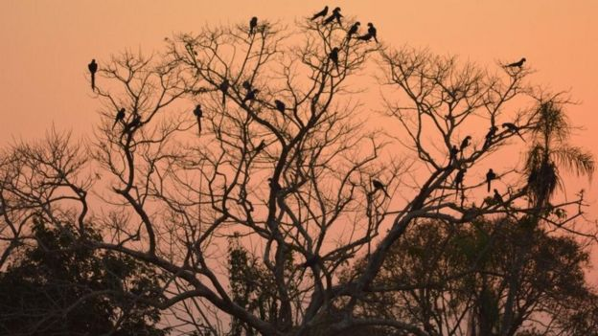População de araras na fazenda cresceu de 234 para 708 em 15 anos
'Vegetação seca vira uma pólvora'
As queimadas atingiram a fazenda São Francisco no dia 1º de agosto e, segundo a bióloga, boa parte da propriedade foi consumida pelas chamas.
Com o tempo bastante seco e o nível baixo dos rios do entorno, as equipes que têm se dedicado a combater o incêndio — Corpo de Bombeiros, brigadistas, Forças Armadas, funcionários da fazenda e do Sesc Pantanal — têm grande dificuldade para controlá-lo.
"O fogo é muito rápido. A vegetação seca vira uma pólvora", diz a bióloga, que é presidente do Instituto Arara Azul. "Só vai acabar quando queimar tudo ou quando chover."
O esforço da equipe tem sido para proteger pontos importantes na propriedade, como a sede da fazenda, onde as aves se reúnem para dormir.
A situação melhorou na quinta-feira (13/08) e, logo que ela se estabilize, os pesquisadores do instituto, que há 15 anos monitora essa área, vão avaliar os estragos. O temor é que o fogo tenha destruído parte dos 50 ninhos espalhados pela propriedade, sendo 20 artificiais e 30 naturais.
Na região, 94% dos ninhos naturais desta ave são instalados em cavidades existentes do tronco do manduvi (Sterculia apetala), árvore que pode alcançar 35 metros de altura.
As araras azuis não conseguem abrir sozinhas as cavidades, então elas dependem de árvores de grande porte e velhas para se reproduzirem — por isso o projeto trabalha com ninhos artificiais.
Quando consome o manduvi, o fogo restringe os locais onde as araras podem colocar seus ovos. Elas passam ainda a disputar o espaço remanescente com outras espécies - as abelhas também buscam as cavidades para construírem suas colmeias.
A morte vegetação do entorno reduz ainda a oferta de alimentos para as aves, que costumam comer as castanhas de acuri e bocaiúva, duas espécies típicas do Cerrado.
Como age o fogo? O que já pode ter destruído? Onde se instalam as aves e como é a árvore? Quais são as consequências para os animais quando a árvore é queimada?
________________________________________________________________________________________________________________________________________________________________________________________________________________________________________________________________________________________________________________________________________________________________________________________________________________________________________________________________________________________________
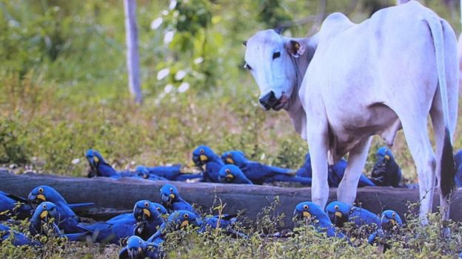Araras também se alimentam dos frutos regurgitados pelo gado criado de forma extensiva na propriedade
Rastro de destruição
A bióloga conhece bem os estragos que o fogo pode causar. No ano passado, os incêndios florestais no Pantanal consumiram parte de outro local importante para as araras — a fazenda Caiman, em Miranda, no Mato Grosso do Sul.
Depois da passagem das chamas, que queimou inclusive alguns ninhos com filhotes, os pesquisadores chegaram a ver as araras comendo frutos queimados.
Diante da restrição alimentar, outras espécies passaram a caçar as aves, como jaguatiricas, iraras, cachorros do mato e algumas corujas. O mais comum é que os ovos, e não os animais adultos, sejam atacados — por tucanos, gralhas, gambás, gaviões.
"A gente nunca viu tanta arara adulta ser predada", diz ela.
Passado um certo período, algumas aves começaram a apresentar uma lesão na cloaca, uma ferida — o que a bióloga acredita ter sido resultado do estresse pelo qual os animais haviam passado.
De Campo Grande, onde vive, Guedes está em contato direto com as equipes locais que atuam nas fazendas do Pantanal e, agora, com as brigadas que tentam controlar o fogo na fazenda.
E acompanha apreensiva os mapas do Instituto Nacional de Pesquisas Espaciais (Inpe) que monitoram com imagens de satélite a evolução das queimadas.
Desde que começou a monitorar a região da fazenda, 15 anos atrás, ela viu o número de indivíduos da espécie no local saltar de 234 a 708, tendo chegado a mais de mil no período entre 2013 e 2015. Desde 2010, foram observados nascimentos de 60 filhotes na propriedade.
Apesar de ter saído da lista de animais em extinção, a arara azul continua sendo considerada uma espécie vulnerável pela União Internacional para Conservação da Natureza.
A degradação do habitat e o comércio ilegal das araras estão hoje entre os principais risco para as populações.
A espécie — a maior arara do mundo — é um dos símbolos do Pantanal, e não por acaso. A região concentra a maior população remanescente, cerca de 5 mil das 6,5 mil que ainda existem livres na natureza em território brasileiro.
O que fazem os pesquisadores? Quais são os números da preservação? Qual é a ameaça para a população de animais?
________________________________________________________________________________________________________________________________________________________________________________________________________________________________________________________________________________________________________________________________________________________________________________________________________________________________________________________________________________________________
Maior tragédia ambiental em décadas
Para Guedes, as temporadas de incêndios cada vez mais agressivas no Pantanal tem relação direta com a devastação da região amazônica.
O desmatamento, afirma, tem mudado o regime de chuvas na área. O período de seca está ainda mais seco, o facilita a propagação dos incêndios.
A fazenda São Francisco está localizada na região que concentra um dos piores focos de queimadas no Pantanal neste momento. Além de Barão do Melgaço, Poconé, onde fica o Sesc Pantanal, tem sido duramente atingido.
Especialistas temem que as condições que forjaram o pior período de queimadas desde o fim dos anos 90 — uma dura seca — seja o "novo normal" e coloque em risco o bioma da região.
O regime de chuvas é um fator fundamental para a existência do Pantanal, que se espalha entre Mato Grosso, Mato Grosso do Sul e entra pela Bolívia e Paraguai. Na maior planície alagada do mundo vivem cerca de 4,7 mil espécies de plantas e animais.

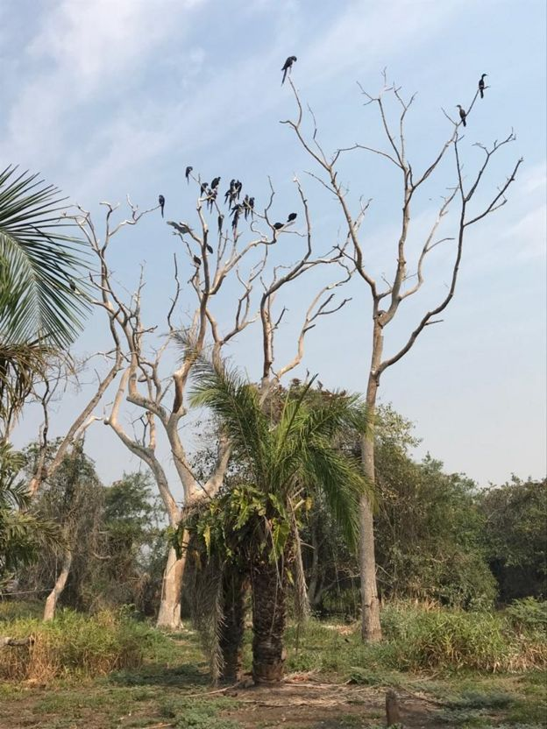Imagem enviada por um dos brigadistas à bióloga: quando a situação estiver controlada, equipe vai fazer avaliação dos danos causados pelo fogo

